Laborator 2 si 3

1.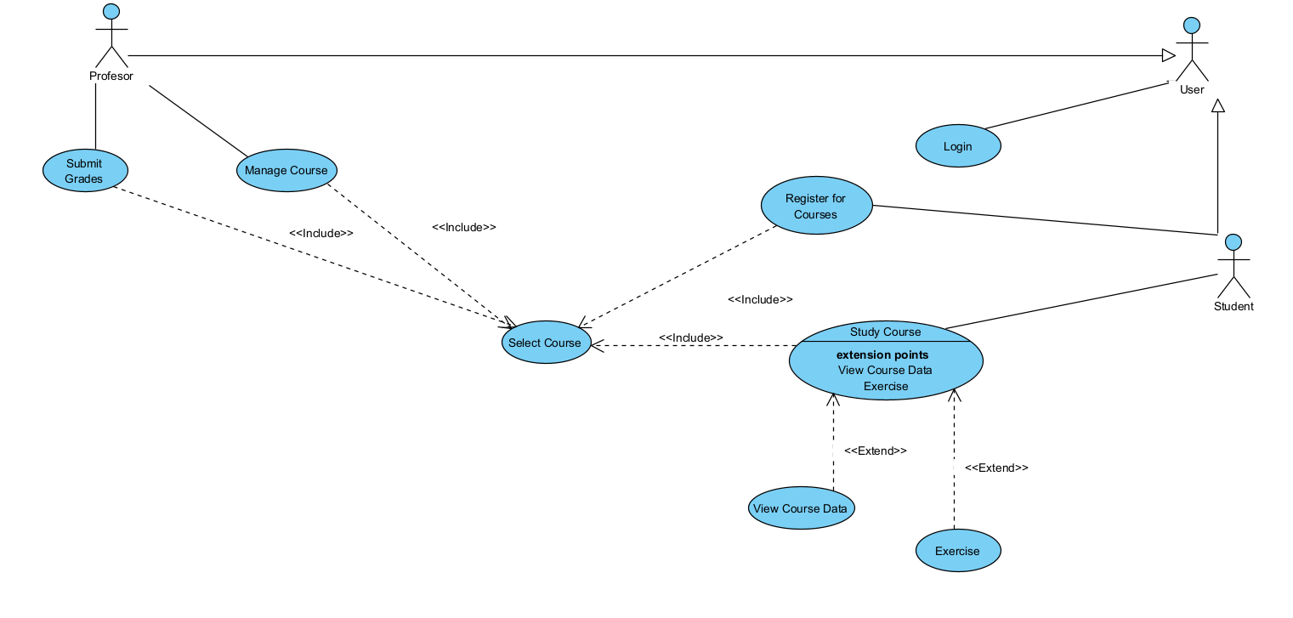

2.

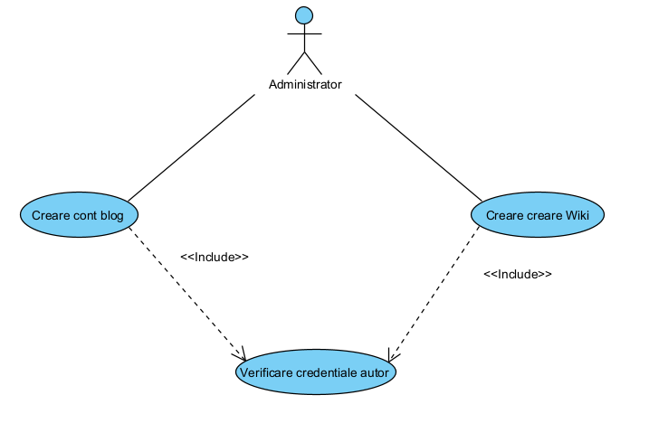

Cazuri de utilizare:

1. Creare cont Blog (A.1)
   * Administratorul creează un cont de tip Blog.
   * Sistemul verifică datele personale ale noului blogger folosind baza de date cu credențiale.
2. Creare cont Wiki (A.2)
   * Administratorul creează un cont de tip Wiki.
   * Sistemul verifică datele personale ale autorului solicitant folosind baza de date cu credențiale.
3. Verificare credențiale autor *(Include)*
   * Acest caz de utilizare este inclus în Creare cont Blog și Creare cont Wiki.
   * Sistemul validează datele personale ale autorului.

Descrierea cazurilor de utilizare:

1. Creare cont Blog

Actor principal: Administrator Descriere: Administratorul introduce datele noului blogger și inițiază procesul de creare a contului. Sistemul verifică datele în baza de date cu credențiale și, dacă sunt corecte, creează contul. Relații:

* Include: Verificare credențiale autor

2. Creare cont Wiki

Actor principal: Administrator Descriere: Administratorul introduce datele autorului care dorește un cont Wiki. Sistemul verifică datele și, dacă sunt valide, creează contul. Relații:

* Include: Verificare credențiale autor

3. Verificare credențiale autor

Actor principal: Sistem Descriere: Sistemul verifică datele introduse de administrator în baza de date cu credențiale ale autorilor. Relații: Acest caz de utilizare este inclus în Creare cont Blog și Creare cont Wiki.

3.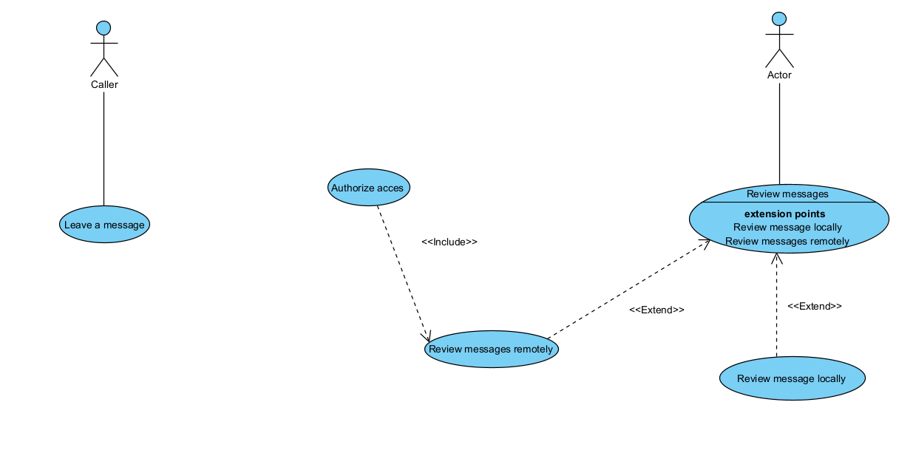

4.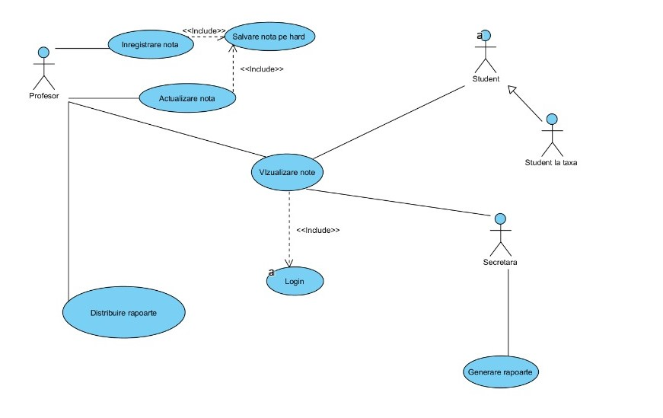

(1) Identificați actorii:

* Profesor – poate înregistra, actualiza și distribui note.
* Secretară – poate genera rapoarte cu notele și vizualiza note.
* Student – poate vizualiza note.
* Student cu taxă – un tip special de student.

(2) Există actori care sunt specializări ale altor actori?

Da, Student cu taxă este o specializare a Studentului.

* Relația utilizată este generalizare (moștenire, reprezentată printr-o săgeată cu vârf gol ).

(3) Identificați cazurile de utilizare:

* Înregistrare notă – Profesorul înregistrează o notă nouă.
* Actualizare notă – Profesorul modifică o notă existentă.
* Vizualizare note – Profesorul, secretara și studentul pot vizualiza notele.
* Autentificare – Orice utilizator trebuie să se conecteze pentru a accesa notele.
* Re-autentificare – Dacă autentificarea eșuează, utilizatorul trebuie să se reconecteze.
* Generare raport note – Secretara creează rapoarte cu notele.
* Distribuire raport note – Profesorul trimite rapoarte cu notele.

(4) Există cazuri de utilizare folosite întotdeauna de alte cazuri de utilizare?

Da, cazul Autentificare este folosit întotdeauna de Vizualizare note, deoarece orice utilizator trebuie să se conecteze înainte de a vedea notele.

* Relația utilizată este <<include>>.
* Caz utilizat întotdeauna: Autentificare.
* Caz care îl folosește: Vizualizare note.

(5) Există cazuri de utilizare folosite uneori de către un alt caz de utilizare?

Da, Re-autentificare este folosită doar dacă autentificarea inițială eșuează.

* Relația utilizată este <<extend>>.
* Caz folosit uneori: Re-autentificare.
* Caz care îl poate folosi: Autentificare.

Explicația finală a diagramei:

* Profesorul poate înregistra, actualiza și distribui note.
* Secretara poate vizualiza și genera rapoarte cu notele.
* Studentul (inclusiv Studentul cu taxă) poate vizualiza notele.
* Orice utilizator care dorește să vizualizeze notele trebuie să se autentifice. Dacă autentificarea eșuează, se inițiază Re-autentificarea.
* Vizualizare note include Autentificare.
* Re-autentificare extinde Autentificare.

5.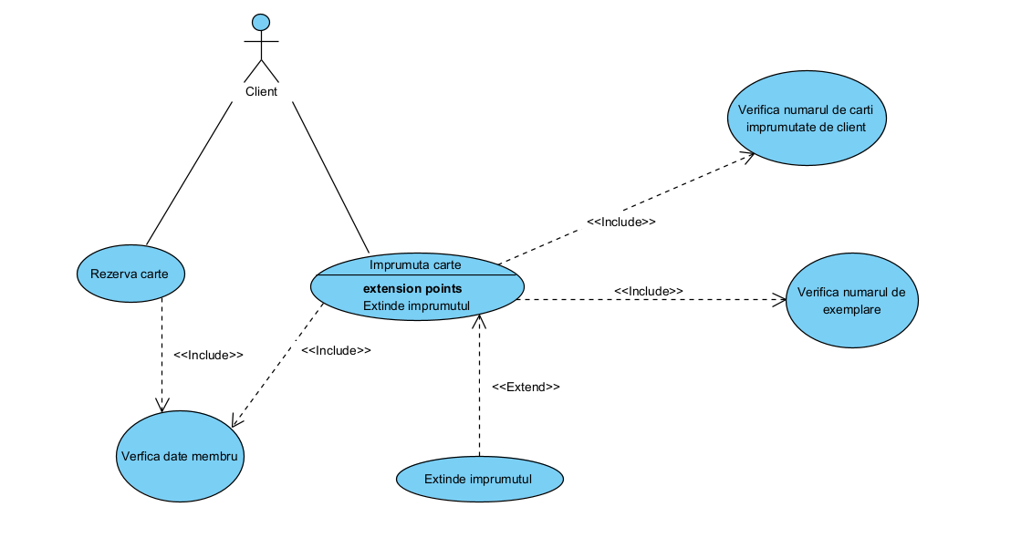

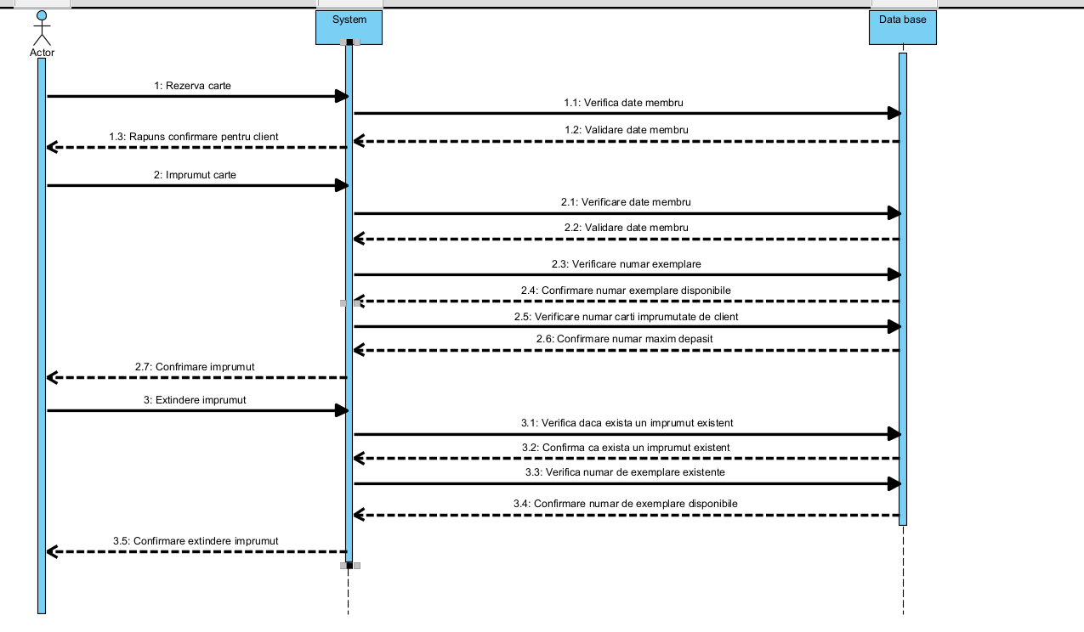

**Caz de utilizare: Împrumut carte**

**Actori**

* Membru bibliotecă (actor principal)
* Sistemul bibliotecii

**Scop**

Permite unui membru să împrumute o carte, dacă îndeplinește condițiile necesare.

**Precondiții**

* Membrul trebuie să fie înregistrat în sistem.
* Membrul nu trebuie să fi depășit limita maximă de împrumuturi.
* Cartea trebuie să fie disponibilă pentru împrumut.

**Flux principal de evenimente**

1. Membrul solicită împrumutul unei cărți.
2. Sistemul verifică dacă utilizatorul este înregistrat.
3. Sistemul verifică dacă utilizatorul are dreptul să împrumute încă o carte.
4. Sistemul verifică disponibilitatea exemplarelor cărții cerute.
5. Sistemul înregistrează împrumutul și actualizează baza de date.
6. Sistemul confirmă împrumutul și afișează data de returnare.

**Extensii (Excepții)**

* 3a. Dacă utilizatorul nu este înregistrat, sistemul refuză împrumutul.
* 4a. Dacă utilizatorul a atins limita de împrumuturi, sistemul refuză cererea.
* 5a. Dacă toate exemplarele cărții sunt deja împrumutate, sistemul oferă opțiunea de rezervare.

**Postcondiții**

* Cartea este marcată ca împrumutată în sistem.
* Data de returnare este setată și notificată utilizatorului.

**Caz de utilizare: Extindere împrumut**

**Actori**

* Membru bibliotecă (actor principal)
* Sistemul bibliotecii

**Scop**

Permite unui membru să prelungească termenul de returnare al unei cărți împrumutate.

**Precondiții**

* Membrul trebuie să aibă cartea împrumutată în sistem.
* Cartea nu trebuie să fie rezervată de altcineva.
* Membrul trebuie să fie eligibil pentru extinderea împrumutului (ex. să nu fi depășit deja termenul maxim).

**Flux principal de evenimente**

1. Membrul solicită extinderea împrumutului unei cărți.
2. Sistemul verifică dacă utilizatorul are cartea împrumutată.
3. Sistemul verifică dacă împrumutul poate fi extins.
4. Sistemul actualizează termenul de returnare și notifică utilizatorul.

**Extensii (Excepții)**

* 2a. Dacă utilizatorul nu are cartea împrumutată, sistemul refuză cererea.
* 3

6.

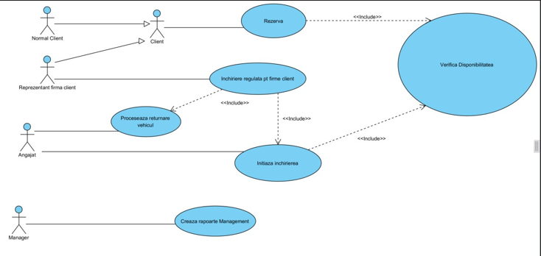

Sequence diagram pt rezervare si verificare disponibilitate

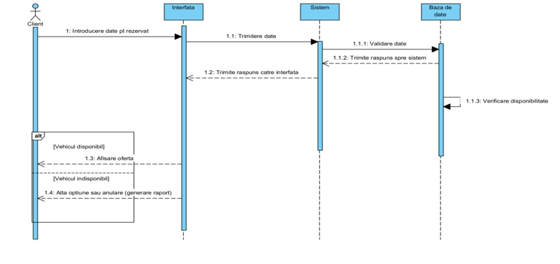

Sequence diagram pt initiere inchiere si returnare vehicul

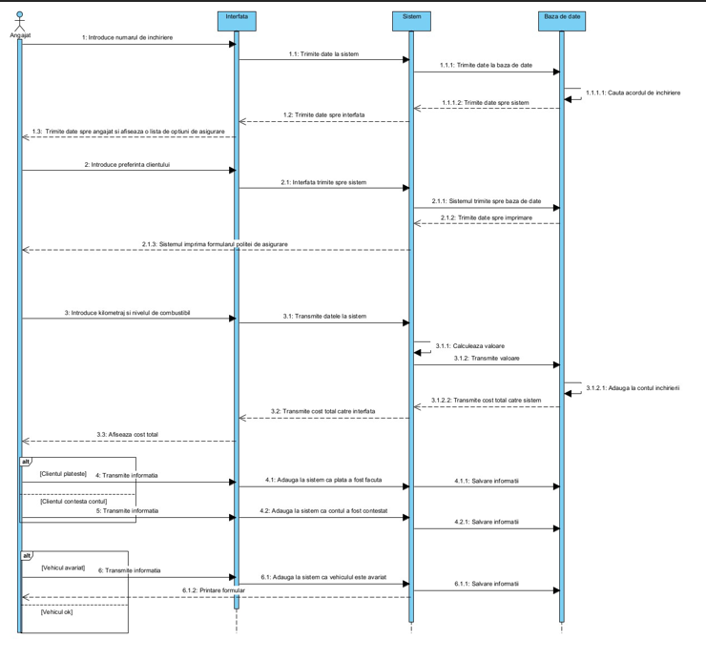

Sequence diagram pt creare rapoarte

